2017年10月高等教育自学考试全国统一命题考试

计算机网络原理试卷

(课程代码04741)
本试卷共5页，满分100分，考试时间150分钟。

第一部分选择题
一、单项选择题：本大题共24小题，每小题1分，共24分。在每小题列出的备选项中只有一项是最符合题目要求的，请将其选出。
1．未来宽带、大容量通信网络的优选方案是
A．多媒体网络 B．全光网络
C．移动互联网 D．虚拟网络
2．对于点。点线路的通信子网，其采用的基本拓扑结构可以是
A．星形 B．无线通信型
C．总线形 D．卫星通信型
3．下列关于环形拓扑结构的优点表述错误的是
A．电缆长度短 B．网络性能稳定
C．可使用光纤 D．故障检测容易
4．涉及速度匹配和排序等的网络协议要素是
A．语义 B．语法
C．定时 D．规则
5．在OSI参考模型所定义的内容中可以实现的是
A．服务定义 B．各种协议
C．体系结构 D．网络设备
6．TCP/IP参考模型中与0SI参考模型数据链路层及物理层对应的是
A．应用层 B．传输层
C．互连层 D．主机一网络层
7．下列有关光纤传输介质的说法错误的是
A．多模光纤传输效率高于单模光纤 B．光载波的调制采用移幅键控法
C．采用波分复用技术实现多路复用 D．光纤具有抗电磁干扰强的特点
8．若传输5000字节的二进制数时出错的位数为2比特，则本次传输的误码率为
A．5x10-3 B．5x10-4
C．5x10-5 D．4x10-4
9．下列有关传输控制协议TCP所提供服务的特征表述错误的是
A．面向连接的传输方式 B．端到端通信且支持广播通信
C．采用字节流方式传输 D．高可靠性不出现丢失或乱序
10．下列编码方法中不能用于数字数据的数字信号编码是
A．曼彻斯特编码 B．不归零码
C．双极性归零码 D．脉码调制
11．若在1200波特的通信线路上采用QAM．16调制方案，则可达到的传输率为
A．1200bps B．2400bps
C．4800bps D．9600bps
12．采用转义控制符(DLE)作为填充符以实现数据透明传输的帧同步方法是
A．首尾定界符法 B．首尾标志法
C．字节计数法 D．违法编码法
13．下列有关数据传输中的“差错”概念说法错误的是
A．传输中的差错都是由噪声引起的 B．冲击噪声是产生差错的主要原因
C．热噪声引起的差错被称为突发错 D．由热噪声导致的随机错通常较少
14．从滑动窗口的观点来看“Go-back-N”协议，其窗口大小为
A．发送窗口=1，接收窗口=1 B．发送窗口>1，接收窗口=1
C．发送窗口1，接收窗口>1 D．发送窗口>1，接收窗口>1
15．若HDLC帧的控制字段中的内容为“01101011”，则表示该帧的类型为
A．命令帧 B．信息帧
C．无编号帧 D．监控帧
16．设计路由算法时首先要考虑的技术要素是
A．选择最短路由还是选择最佳路由 B．采用动态还是静态路由选择策略
C．采用分布式还是集中式路由算法 D．网络拓扑、流量和延迟信息来源
17．下列网络互连设备(网间连接器)中只起到扩展网段距离作用的是
A．路由器 B．网关
C．转发器 D．网桥
18．对只有自己的物理地址而没有IP地址的站点，为获得IP地址需要使用的协议是
A．IP B．ICMP
C．ARP D．RARP
19．下列与传输层相关的概念表述错误的是
A．传输层是OSI模型中最重要的一层 B．传输层提供应用进程端到端的通信服务
C．传输层提供面向连接和非连接服务 D．传输层地址是由IP地址和端口号组成
20．TCP段结构中的“端口”用于表示
A．地址 B．序列号
C．窗口 D．确认号
21．TCP/IP参考模型中提供无连接数据报服务的传输协议是
A．HTTP B．UDP
C．SMTP D．TCP
22．下列网络协议中使用端口号“110”的是
A．SMTP B．FTP
C．POP3 D．DNS
23．下列IP地址中正确的c类IP地址是
A．191.200.11.12 B．126.123.17.18
C．59.215.10.110 D．202.211.10.55
24．下列选项中用于表示Internet信息资源地址的是
A．URL B．IP地址
C．域名D．MAC地址

第二部分非选择题
二、填空题：本大题共15空，每空1分，共15分。
25．计算机网络由负责信息处理的资源子网和负责信息传递的___通信子网____组成。
26．计算机网络的功能主要表现在硬件、软件资源的共享以及用户间___信息交换____三个方面。
27．按照网络采用的传输技术可将计算机网络分为广播式网络和___点对点式____网络。
28．网络体系结构是计算机网络各层次结构模型及其____协议___的集合。
29．双绞线分为屏蔽和无屏蔽的，其中无屏蔽双绞线的英文缩写是___UTP____。
30．IEEE802.3MAC帧的目的地址字段最高位为“0”，表示该地址为___单个地址____。
31．当网络负荷增加到某一值后，网络吞吐量反而下降，表征网络出现了____拥塞___现象。
32．因特网上的域名服务器分为本地域名服务器、___根____域名服务器和授权域名服务器三种类型。
33．在ALOHA系统中发送一个标准长度的帧所需要的时间称为___帧时____。
34．在采用IEEE802参考模型的系统中，上下层间利用___服务访问点（SAP）____定义接口。
35．IEEE802.3MAC帧的前导码每个字节的比特模式为___1010 1010____。
36．FDDI采用____4B/5B___编码，利用125Mbaud的信号传输速率使数据传输速率达到100Mbps。
37．无线网络传输层协议WDP的作用是使____WAP（无线应用协议）___能使用TCP/IP访问因特网。
38．Tag Switching技术的基本思想是增强广域网核心路由器的___路由/转发____能力。
39．以保密性作为攻击目标的网络安全攻击形式是____截获___。

三、简答题：本大题共4小题，每小题5分，共20分。
40．简述移动Adhoc网络的特点。
41．简述OSI参数模型物理层的主要功能及该层协议规定的四个特性。
42．简述CSMA/CD中的二进制指数退避算法的规则。
43．简述网络安全攻击中被动攻击的目的和特点。
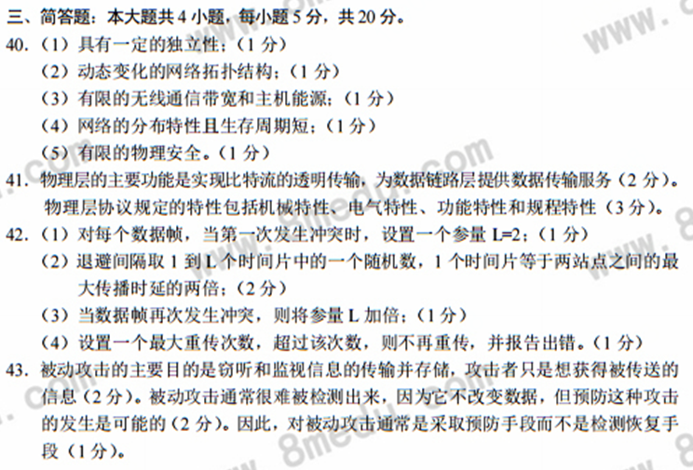
四、计算题：本大题共4小题。每小题5分，共20分。
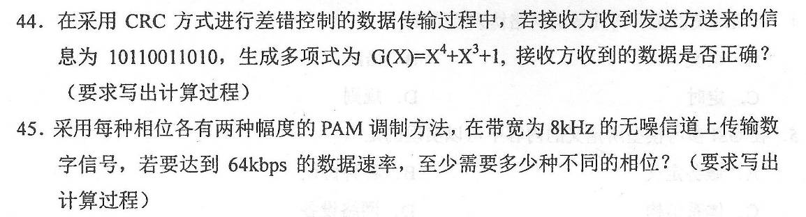
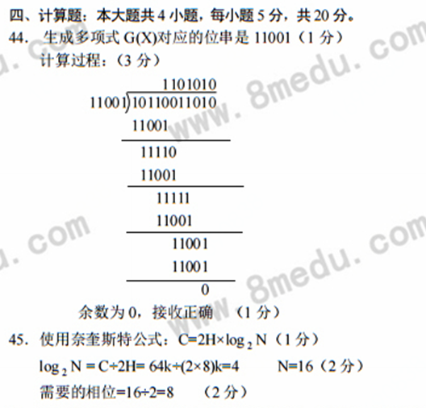
46．设应用层数据加上固定长度的TCP首部和IP首部，再加上数据帧首部和尾部的18个字节后经以太网传送。试分别计算数据长度为100字节和1000字节时的传输效率，并根据计算结果说明数据长度对传输效率的影响。(数据的传输效率=应用层数据长度÷数据帧总长度；要求写出计算过程；结果保留3位有效数字)
47．设Modem的数据传输率为2400bps，现有数据1272字节，若以异步方式传送‘(不加校验位，一位停止位)，则最少需要多少时间才能传输完毕?(要求写出计算过程，传播延迟时间忽略不计)
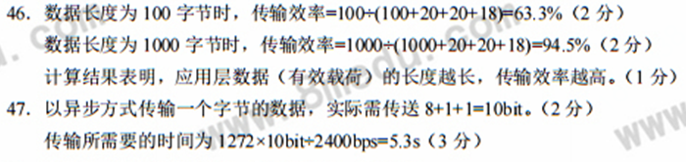
五、应用题：本大题共3小题，每小题7分，共21分。
48．简要说明曼彻斯特和差分曼彻斯特编码规则。并分别画出对应于比特串“01101001”的曼彻斯特和差分曼彻斯特编码波形图。
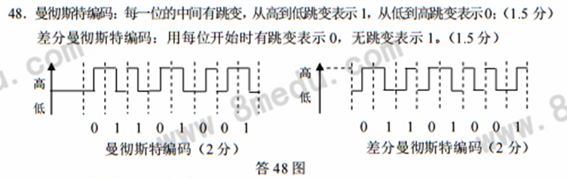
49．画出HDLC协议的帧格式并回答下列问题：
(1)若利用HDLC传输10个汉字(双字节)时，帧的总长度应为多少字节?
(2)若HDLC帧的数据段中出现比特串“010000011111101011111110”，试给出比特填充后的结果。
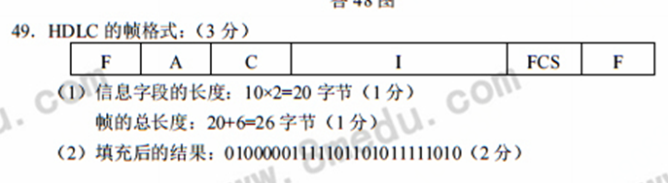
50．某用户的计算机通过以太网连入互联网，该用户在浏览器的地址栏中输入了某网站的地址，并按下回车键，随后看到了该网站的主页。请依据TCP/IP参考模型列出该通信过程所涉及的网络协议，并写出各个协议的作用。
